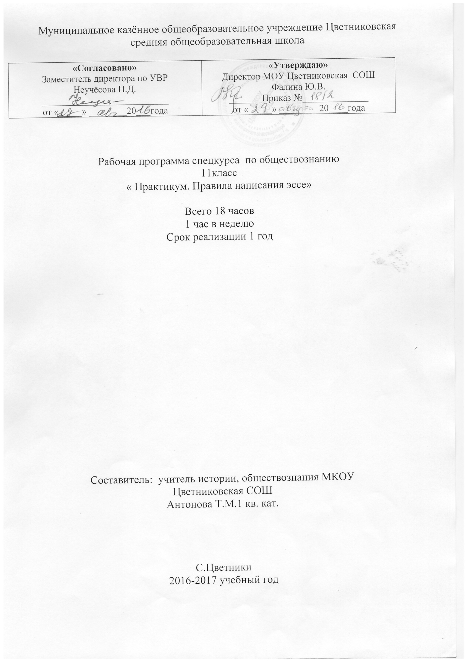
Муниципальное казённое общеобразовательное учреждение «Цветниковская
средняя общеобразовательная школа»

«Согласовано»  Заместитель директора по УВР  Неучёсова Н.Д.  ___________________________  от «_____» ________20___года | «Утверждаю»  Директор МОУ Цветниковская СОШ  Фалина Ю.В.  _______Приказ №______________  от «_____» _______ 20____года

Рабочая программа спецкурса по обществознанию
11класс
« Практикум. Правила написания эссе»

Всего 18 часов
1 час в неделю
Срок реализации 1 год

Составитель: учитель истории, обществознания МКОУ
Цветниковская СОШ
Антонова Т.М.1 кв. кат.

С.Цветники
2016-2017 учебный год

Пояснительная записка
Статус документа
Рабочая программа по обществознанию «Практикум по решению части «В» при подготовке к экзаменам» составлена на основе:
- федерального компонента образовательных стандартов первого поколения (Гос 2004) на основе программы по обществознанию для 10-11 кл. под редакцией Л.Н. Боголюбова, Н.И. Городецкой, Л.Ф. Ивановой, М. «Просвещение», 2007г, базовый уровень. - Концепции фундаментального ядра содержания общего образования;
- Концепции духовно – нравственного развития и воспитания личности гражданина России;
-Учебного плана МКОУ Цветниковской СОШ
Данные часы выделены на работу по подготовке учащихся к экзамену.
Работа с тренировочными заданиями части 2 позволяет не только формировать, развивать, закреплять умения и навыки, но и получать новые знания, поскольку предполагает самостоятельный поиск дополнительной информации. Курс направлен на приобретение обучающимися практических навыков работы с научным текстом, умением его соотносить с изучаемыми на уроках темами. Предполагается работа, направленная на умение самостоятельно формулировать ответы, систематизировать изучаемый материал и самостоятельно составлять план ответа. На занятиях отводится время правилам написания эссе по изучаемым проблемам.
Цели обучения:
развитие личности в период ранней юности, ее духовно-нравственной, политической и правовой культуры, экономического образа мышления, социального поведения, основанного на уважении закона и правопорядка, способности к личному самоопределению и самореализации; интереса к изучению социальных и гуманитарных дисциплин;
воспитание общероссийской идентичности, гражданской ответственности, правового самосознания, толерантности, приверженности гуманистическим и демократическим ценностям, закрепленным в Конституции Российской Федерации;
освоение системы знаний об экономической и иных видов деятельности людей, об обществе, его сферах, правовом регулировании общественных отношений, необходимых для взаимодействия с социальной средой и выполнения типичных социальных ролей человека и гражданина, для последующего изучения социально-экономических и гуманитарных дисциплин в учреждениях системы среднего и высшего профессионального образования или для самообразования;
овладение умениями получать и критически осмысливать социальную (в том числе экономическую и правовую) информацию, анализировать, систематизировать полученные данные; освоение способов познавательной, коммуникативной, практической деятельности, необходимых для участия в жизни гражданского общества и государства;
формирование опыта применения полученных знаний и умений для решения типичных задач в области социальных отношений, гражданской и общественной деятельности межличностных отношений, отношений между людьми различных национальностей и вероисповеданий, в семейно-бытовой сфере; для соотнесения своих действий и действий других людей с нормами поведения, установленными законом; для содействия правовыми способами и средствами защите правопорядка в обществе.
Цели обучения курса ««Практикум по решению части 2 при подготовке к экзаменам»
освоение знаний об основных обществоведческих понятиях
овладение умениями использовать учебную литературу и СМИ, анализировать её, делать выводы; работать с научными текстами согласно требований ЕГЭ;
развитие познавательных интересов, интеллектуальных и творческих способностей в процессе наблюдений за состоянием окружающего их общества и личного опыта;
воспитание любви к своей стране, взаимопонимания с другими народами
формирование способности и готовности к использованию обществоведческих знаний и умений в повседневной жизни, социально-ответственному поведению в ней; адаптации к условиям проживания на определённой территории
Основные формы организации учебного процесса: урок, практикум, самостоятельная работа с книгой, фронтальная и индивидуальная работа.
Преобладающие формы текущего контроля ЗУН: практические работы по выполнению КИМ части 2
Предметные результаты обучения

определение сущностных характеристик изучаемого объекта, сравнение, сопоставление, оценка и классификация объектов по указанным критериям;
объяснение изученных положений на предлагаемых конкретных примерах;
решение познавательных и практических задач, отражающих типичные социальные ситуации;
применение полученных знаний для определения экономически рационального, правомерного и социально одобряемого поведения и порядка действий, конкретных ситуациях;
умение обосновывать суждения, давать определения, приводить доказательства (в том числе от противного);
поиск нужной информации по заданной теме в источниках различного типа и извлечение необходимой информации из источников, созданных в различных знаковых системах (текст, таблица, график, диаграмма, аудиовизуальный ряд и др.). Отделение основной информации от второстепенной, критическое оценивание достоверности полученной информации, передача содержания информации адекватно поставленной цели (сжато, полно, выборочно);
работа с текстами различных стилей, понимание их специфики; адекватное восприятие языка средств массовой информации;
составление плана ответа на заданную тему
создание собственных произведений- эссе, идеальных моделей социальных объектов, процессов, явлений, в том числе с использованием мультимедийных технологий;
пользование мультимедийными ресурсами и компьютерными технологиями для обработки, передачи, систематизации информации, создания баз данных, презентации результатов познавательной и практической деятельности.
Учебно-методический комплект.
Программа общеобразовательных учреждений по обществознанию для 10-11 классов, М, «Просвещение»2007г
Учебник «Обществознание 10 класс» М, «Просвещение» 2009г
Рабочая тетрадь «Тематические тестовые задания ЕГЭ» А.Б.Лазебникова, М, «Экзамен»,2011
КИМы , А.Б.Лазебникова 2014 года, М, «Экзамен»,2014
Интернетресурсы
Календарно-тематическое планирование
№ урока | Тема урока
1  2  3  4  5  6  7  8  9  10  11  12  13  14  15  16  17  18 | Структура экзаменационной работы  Работа с научным текстом, отработка навыков задания 21-24  Работа с научным текстом, отработка навыков задания 21-24  Урок- практикум (выполнение тренировочных тестов)  Алгоритм написания эссе  Тренировочные работы. Демоверсии 2016г  Задания на самостоятельное формулирование ответов (задания 25-26)  Задания на самостоятельное формулирование ответов (задания 27-28)  Составление плана ответа на заданную тему  Тренировочные работы по темам. Задания ФИПИ  Тренировочные работы по теме «Экономика»  Тренировочные работы по теме «Политика»  Тренировочные работы по теме «Социальная сфера»  Тренировочные работы по теме «Право»  Тренировочные работы по теме «Духовная сфера»  Выполнение итоговой работы за курс 10 класса  Выполнение итоговой работы за курс 11 класса  Анализ контрольной работы

